项目名称:****

副标题：***

版本 *.*

**修订记录**

|  |  |  |  |  |  |
| --- | --- | --- | --- | --- | --- |
| **编号** | **文档版本** | **修订章节** | **修订原因** | **修订日期** | **修订人** |
| **1** | V0.1 | ALL | 创建PRD | 2016.06. 01 | 吴忧 |
|  |  |  |  |  |  |
|  |  |  |  |  |  |
|  |  |  |  |  |  |
|  |  |  |  |  |  |
|  |  |  |  |  |  |

**目 录**

1. 概述 3

1.1. 名词说明 3

1.2. 产品现状及简介 3

1.3. 产品概述及目标 3

1.4. 产品功能清单 3

1.5. 产品风险 4

2. 功能需求（UC） 4

2.1. 基本流程： 4

2.2. 功能模块名 4

2.2.1. 功能点名A 5

2.3. 功能模块名X 6

2.3.1. 功能点名B 6

3. 非功能需求（可裁剪） 7

3.1. 性能需求 7

3.2. 数据采集需求 7

4. 上下线需求（可裁剪） 7

4.1. 上线时限需求 7

4.2. 下线需求（活动类需求必填，其他需求可选） 7

5. 运营计划（可裁剪） 7

5.1. 收费标准 7

5.2. 运营方向 7

6. 附件（可裁剪） 7

6.1. 网安风险评估单 7

6.2. 各个涉及方沟通记录表 8

6.3. 产品需求说明书自检checklist 8

6.4. 产品需求说明书预审意见 8

# 概述

## 名词说明

|  |  |
| --- | --- |
| **名称** | **说明** |
| R2C | 小店的商品到消费者 |
| B2C | 分站或供应商的商品到消费者 |
| S2C | 社区周边服务到消费者 |
| 社区店 | 即开通O2O店的小店 |

## 产品现状及简介

## 产品概述及目标

## 产品功能清单

本PRD包含以下XXX部分模块：

|  |  |  |  |
| --- | --- | --- | --- |
| **产品模块** | **功能点** | **描述** | **优先级** |
| *功能模块名称A* | *功能点名* | *新CP入驻物流宝，提交公司资质，及小二审核* | *P1* |
| *CP服务资源发布* | 1. *包含仓储、配送（宅配、快递）、中转仓、干线、安装、海关\邮关的服务资源发布* 2. *服务资源发布时能力配置* 3. *CP维护仓收货、发货能力，中转容量，海关邮关容量* | *P0* |
| *功能模块名称B* |  |  |  |

## 产品风险

|  |  |  |  |  |
| --- | --- | --- | --- | --- |
| 风险 | 级别 | 描述 | 监控策略 | 改善策略 |
|  |  |  |  |  |
|  |  |  |  |  |
|  |  |  |  |  |
|  |  |  |  |  |

# 功能需求（UC）

## 基本流程：

此处填写整个产品流程图。

也可以将流程图放到每个模块中。

请分别列出所有重要的功能及内容模块。

建议使用图表来形象阐述本产品各个组成部分的关系。

如：

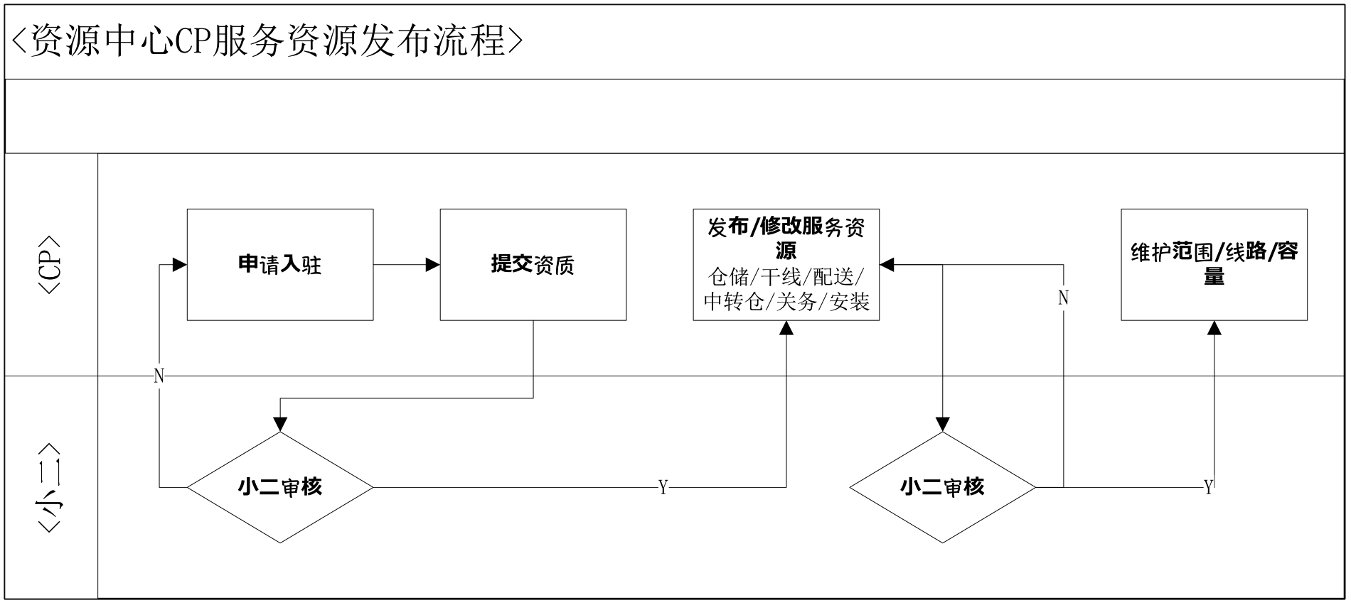

## 功能模块名



### 功能模块说明

用例图

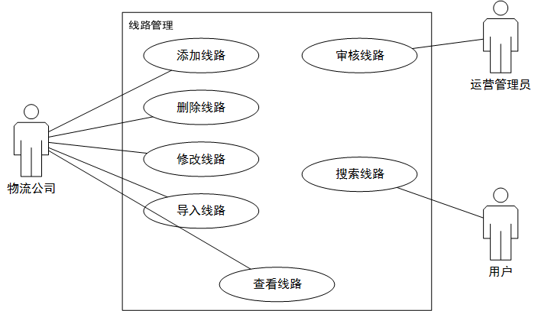

### 功能点名A

##### 描述（Description）

##### 角色（Actors）

##### 前置条件（Pre-Conditions）

##### 触发事件（Operation）

##### 后置条件（Post-Conditions）

##### 用户界面 （UI）

**界面元素（Surface Controls ）：XXX功能区**

|  |  |  |  |  |  |  |
| --- | --- | --- | --- | --- | --- | --- |
| **名称** | **输入方式** | **格式|长度** | **必填** | **选择值** | **默认值** | **规则** |
| 联系人 | 文本框 | 15个字符 | Y |  | 收货人姓名 |  |
| - | 单选框 | 无 | Y | 先生  女士 | 无 |  |
| 手机号码 | 文本框（数字框） | 手机号码格式（如：15871823764 ） | Y |  | 收货人联系方式 |  |
| 所在城市 | 下拉框 |  | Y |  |  | 市-区（县） |
| 所在区域 | 弹出页 |  | Y |  | 进入地图页，默认显示当前用户所在位置(如果用户所选城市和当前一直) | 如果当前位置在已选择“所在城市”范围内则地图自动定位到当前用户所在位置 |
| 详细地址 | 文本框 | 5-50个字符 | Y |  | 请输入楼号门牌号等详细地址 |  |

##### 辅助图例（Diagram）

demo图

##### 商业规则 （Business Rules）

1. 查询列表，中增加“状态”列。值为“正常”、“冻结”两个状态。
2. 其中“冻结”，有提示，鼠标移上去，显示，冻结的原因。
3. 冻结的信息，CP可以修改。修改提交后，仍是冻结状态。并提醒，若有解冻，请联系运营小二。

。

## 功能模块名X

*由于海关/邮关资源的发布必须小二完成（政府部门不会入驻，也不会发布服务资源），因此小二可直接发布服务资源，系统生成海关/邮关主体。*

*小二代CP发布的资源系统自动审核通过（主要场景E速宝、国际）*

### 功能点名B

##### 描述（Description）

##### 角色（Actors）

物流商CP

##### 前置条件（Pre-Conditions）

CP 已经登录

##### 触发事件（Operation）

##### 后置条件（Post-Conditions）

##### 用户界面 （UI）

1. 查询列表，中增加“状态”列。值为“正常”、“冻结”两个状态。
2. 其中“冻结”，有提示，鼠标移上去，显示，冻结的原因。
3. 冻结的信息，CP可以修改。修改提交后，仍是冻结状态。并提醒，若有解冻，请联系运营小二。

##### 辅助图例（Diagram）

##### 商业规则 （Business Rules）

# 非功能需求（可裁剪）

## 性能需求

访问量、数据量

## 数据采集需求

# 上下线需求（可裁剪）

## 上线时限需求

N/A

## 下线需求（活动类需求必填，其他需求可选）

无下线需求

# 运营计划（可裁剪）

## 收费标准

NA

## 运营方向

NA

# 附件（可裁剪）

## 网安风险评估单

《网安风险评估单》

|  |  |  |  |  |
| --- | --- | --- | --- | --- |
| 风险点 | 是/否 | 是否有管理后台 | 是否便于处罚 | 解决方法 |
| 是否会导致垃圾注册 | 否 | 是 | 是 | 只有经过人工审核后才能注册 |
| 是否会出现违禁风险点（如违禁图片、违禁信息等） | 否 | 否 | 否 | NA |
| 是否会出现非法言论 | 否 | 否 | 否 | NA |
| 是否会泄露会员信息 | 否 | 否 | 否 | NA |
| 是否有作弊风险 | 否 | 否 | 否 | NA |
| 其它 | NA | NA | NA | NA |

## 各个涉及方沟通记录表

|  |  |  |  |  |
| --- | --- | --- | --- | --- |
| 涉及方 | 沟通人 | 沟通记录 | 是否需要参与PRD评审 | 备注 |
|  |  |  |  |  |
|  |  |  |  |  |
|  |  |  |  |  |
|  |  |  |  |  |
|  |  |  |  |  |
|  |  |  |  |  |
|  |  |  |  |  |

注：各接口人信息请[查看](http://confluence.taobao.ali.com:8080/pages/viewpage.action?pageId=29798" \l "13-%E9%A1%B9%E7%9B%AE%E7%9B%B8%E5%85%B3%E7%BA%A6%E5%AE%9A-9%E6%B6%89%E5%8F%8A%E6%96%B9%E6%8E%A5%E5%8F%A3%E4%BA%BA%E4%B8%80%E8%A7%88%E8%A1%A8)

## 产品需求说明书自检checklist

|  |  |  |
| --- | --- | --- |
| 序号 | 主要检查点 | 检查结果 |
| 1 | 文档的说明性文字（蓝色字体）是否已去掉 | OK |
| 2 | 文档是否用了最新的模版 | OK |
| 3 | 名词术语前后是否一致，是否有清晰的解释 | OK |
| 4 | 对产品功能是否有总体说明？说明是否清晰易懂 | OK |
| 5 | 功能详情中用户交互的基本流程是否清晰；详细的业务规则是否已明确，是否和其他产品业务规则有冲突 | OK |
| 6 | 所需要沟通的部门是否有遗漏，是否和各方达成共识，沟通的结果是否有记录 | OK |
| 7 | 是否对产品涉及的已存在的广告位进行影响分析，是否和P4P接口人沟通确认对广告位的影响。 | OK |
| 8 | PRD是否已经由产品经理TL或指定相关产品的资深产品经理审核过 | OK |

## 产品需求说明书预审意见

|  |  |  |
| --- | --- | --- |
| 审核人： 审核时间： | | |
| 序号 | 检查问题 | 是否已关闭 |
| 1 |  | 是 |
| 2 |  |  |
| 3 |  |  |
| 4 |  |  |